Анализ протеома бактерии S.pneumoniae, штамм D-39.

Руднева Василиса, студентка 1 курса, группа П3.

Введение.
[Русское название]
Русское название бактерии Streptococcus pneumoniae –Пневмококк.

[Таксономия]
Вид S.pneumoniae относят к роду Streptococcus, семейству Streptococcaceae, порядку Lactobacillales, классу Bacilli, типу Firmicutes, царству Bacteria [4]
Оценим степень родства S.pneumoniae с бактерией Esсherichia coli K-12.
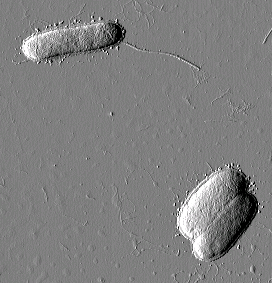
Её относят к роду Escherichia, семейству Enterobacteriaceae, порядку Enterobacteriales, классу гамма-протеобактерий, группе Протеобактерий. Можно сделать вывод о том, что S.pneumoniae и E.coli не являются родственными.

Escherichia coli K12 J62
Размер кадра 7,8× 8,2 мкм²
(Взято с сайта http://www.nanoscopy.org/ebook/pag71_82.html)

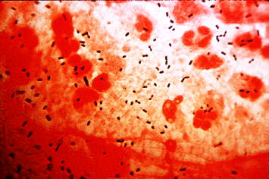

Streptococcus pneumoniae(маленькие чёрные точки)

Вид бактерии под микроскопом (взят с сайта [2]) .

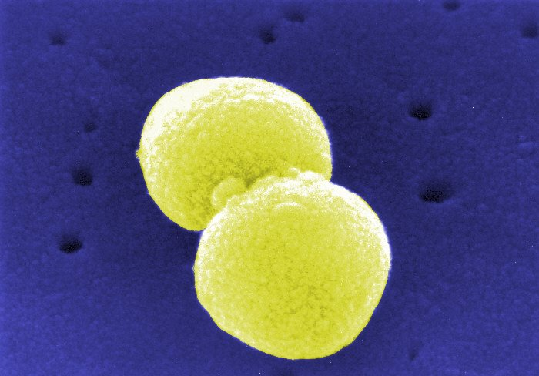
Взято с сайта http://www.biologie.de/biowiki/Pneumokokken

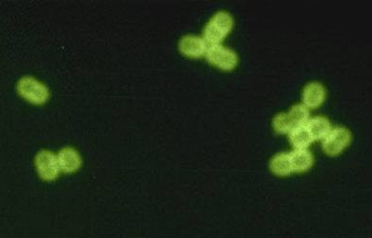
Взято с сайта [3], автор картинки- Dr. Alvin Fox).

[Среда (среды) обитания и условия]
S.pneumoniae является возбудителем менингита, пневмонии, бактериомии, инфекционных
заболеваний среднего уха(отитов и др). Проникая в организм человека, бактерии могут поражать лёгкие или мягкие ткани головного мозга, разносятся током крови по организму, преодолевают гематоэнцефалический барьер и попадают в головной мозг и поражают его клетки.
Поскольку бактерия S.pneumoniae является возбудителем множества распространённых и опасных заболеваний, уже давно ищут методы борьбы с ней. Исследования показали, что штамы пневмококков пенициллинрезистентны, ампициллин-резистентны, эритромицинрезистентны и устойчивы к другим антибиотикам, а также к бактериальным токсинам.
Определение чувствительности этих «привередливых» микроорганизмов представляет значительные трудности, так как международные рекомендации требуют использования специальных питательных сред, приобретение которых недоступно для большинства лабораторий.
Учитывая вышесказанное, бактерия является важным объектом исследования, поэтому её геном был секвенирован.

Запрос в PubMed.
(S.pneumoniae[title] OR Streptococcus pneumoniae[title]) AND (habitat) NOT jpn. Найдено 3 статьи. Ссылка на статью, содержащую информацию о среде обитания бактерии: http://www.pubmedcentral.nih.gov/articlerender.fcgi?tool=pmcentrez&artid=151507

Геном и протеом S.pneumoniae.

[Статистические данные о геноме]
Статистические данные о геноме приведены в табл.1 Они взяты с сайта http://www.ebi.ac.uk/genomes/bacteria.html
Табл.1 Статистические данные о геноме S.pneumoniae.
Хромосома или плазмида | Число пар нуклеотидов | Число генов | Суммарная длина генов (% от длины хромосомы или плазмиды) | Суммарная длина межгенных промежутков (%) | GC состав (%)
хр. кольцевая | 2038615 | 2035 | 87% | 13% | 39.7%

[(*) Распределение генов по двум цепям ДНК]
Количество генов, расположеных на F хромосоме равно 972, R- 940, значит, распределение генов по цепям составляет 51%-49% соответственно. Это, возможно, говорит о том, что обе цепи в равной мере служат для кодирования генов.
[Длины белков]
По данным с сайта http://www.ebi.ac.uk/genomes/bacteria.html число белков протеома S.pneumoniae совпадает с числом генов. Это говорит о том, что каждый ген кодирует один единственный белок.

Литература
[1] NCBI – National Center for Biotechnology Information: (http://www.ebi.ac.uk/newt/display?search=373153)
[2] http://medic.med.uth.tmc.edu/path/00001452.htm
[3] http://pathmicro.med.sc.edu/2006-bacppt/Pneumostaph06-40.ppt
[4] http://en.wikipedia.org/wiki/S.pneumoniae
[5] http://www.biologie.de/biowiki/Pneumokokken

